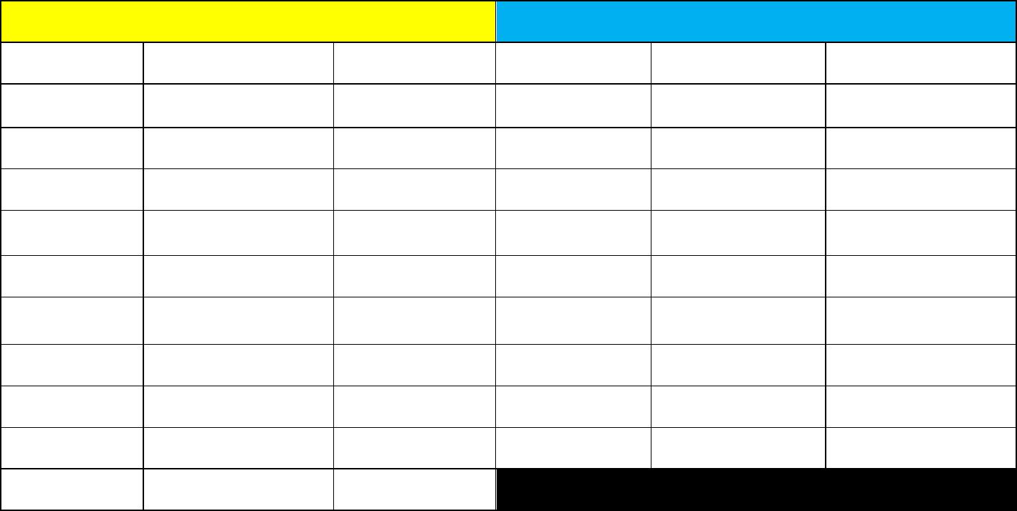
111 學年度國立成功大學人工智慧科技碩士學位學程
面試時段表
◎ 面試日期:2021/11/5(星期五)下午 14:50 開始
◎ 報到時間: 指定之口試時間前 30 小時
A 組 4260 教室
面試時間
B 組 4261 教室
面試時間
准考證號
0700005
0700015
0700027
0700035
0700048
0700055
0700059
0700083
0700100
0700108
考生姓名 准考證號
考生姓名
林 0
14:50~14:57
14:57~15:04
15:04~15:11
15:11~15:18
15:18~15:25
15:25~15:32
15:32~15:39
15:39~15:46
15:46~15:53
15:53~16:00
吳 0璿
董 0辰
孟 0辰
曾 0順
劉 0聿
趙 0葦
蘇 0凱
張 0鈞
楊 0翔
徐 0豪
0700008
0700023
0700028
0700045
0700051
0700056
0700080
0700097
0700104
14:50~14:57
14:57~15:04
15:04~15:11
15:11~15:18
15:18~15:25
15:25~15:32
15:32~15:39
15:39~15:46
15:46~15:53
詹 0泰
鄭 0奇
何 0學
何 0庭
歐 0昀
鄭 0倫
許 0瑋
張 0綸
注意事項:
1. 每人每試場面試時間 7 分鐘，每位考生報告 4 分鐘按一次鈴老師提問
3 分鐘按第二次鈴結束
2. 務必詳閱推甄面試注意事項!
3. 面試順序請勿任意更動，若有其他特殊原因請務必撥打電話 06-
2757575 分機 62500-13 聯繫李小姐。
4. 如遇不可抗因素需調整順序，請於 11/3(三)17:00 前來電告知。
5. 若已決定不參加面試，請先 email 告知李小姐
10812011@gs.ncku.edu.tw

